2024年四川省广元市中考化学试卷
一、选择题(本题共10个小题，每题只有一个选项最符合题意，每小题3分，共30分)
1. 为践行习近平总书记考察翠云廊时作出的“要把古树名木保护好，把中华优秀传统文化传承好”重要指示，某校开展了系列研学活动。下列活动中涉及化学变化的是
A. 茶园采茶叶 B. 古树挂标牌
C. 稻草编草鞋 D. 糯米酿米酒
2. 化学与人类生活关系密切。下列说法正确的是
A. 可用甲醛溶液浸泡海鲜食品
B. 可用肥皂水区分硬水和软水
C. 电瓶车充电时起火可用水灭火
D. 可将实验室剩余药品带回家做实验
3. 凉拌折耳根是广元人民喜爱的菜品。折耳根含有鱼腥草素(C₁₂H₂₂O₂)，鱼腥草素有清热解毒等功效。下列说法正确的是
A. 鱼腥草素中含有氧分子
B. 鱼腥草素的相对分子质量为198g
C. 鱼腥草素由碳、氢、氧三个元素组成
D. 1个鱼腥草素分子含有36个原子
4. 价类二维图反映的是元素化合价与物质类别之间的关系，如图是氮元素的价类二维图。下列说法错误的是
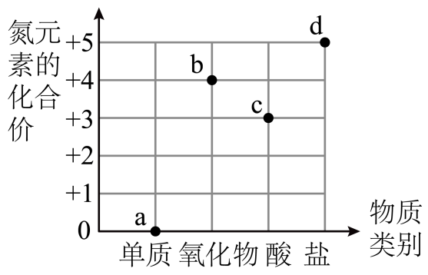
A. a点物质可用于食品防腐
B. b点物质属于空气污染物
C. c点物质的化学式为HNO₃
D. d点物质可能是复合肥KNO₃
5. 下列实验方案能达到实验目的的是
选项 | 实验目的 | 实验方案
A | 鉴别硫酸铵和硫酸钠 | 分别取样，加熟石灰粉末混合研磨，闻气味
B | 除去氢气中混有的氯化氢 | 将混合气体先通入足量的碳酸氢钠溶液，再通入浓硫酸
C | 分离碳酸钙和氧化钙的固体混合物 | 加入足量的水溶解，过滤、洗涤、干燥
D | 检验蜡烛中是否含有碳元素 | 在蜡烛火焰上方罩一只干燥的冷烧杯，观察现象

A. A B. B C. C D. D
6. 逻辑推理是一种重要的化学思维方法。下列推理合理的是
A. 金刚石、石墨都是由碳元素组成的单质，因此它们的性质相同
B. 在化学变化中分子可以分成原子，因此原子是化学变化中最小的粒子
C. 化合物是由多种元素组成的物质，因此由多种元素组成的物质一定是化合物
D. 燃烧是物质与氧气发生的发光放热的剧烈的氧化反应，因此燃烧必须要有氧气参与
7. 下列图像能正确反映对应变化关系的是
A. 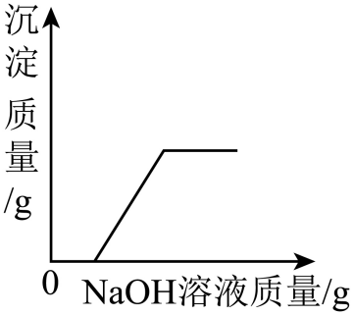图1：向一定量稀盐酸、CuCl₂混合液中滴加过量NaOH溶液
B. 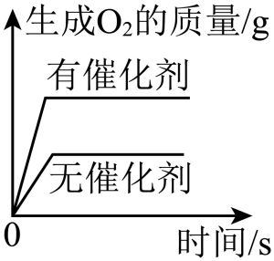图2：用等质量、等浓度的H₂O₂溶液分别制取O₂
C. 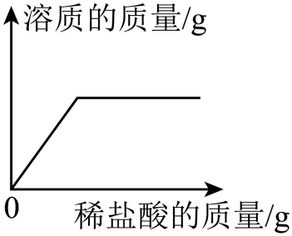图3：向装有一定量MgO的试管中滴入过量的稀盐酸
D. 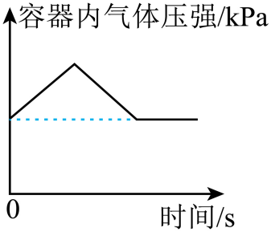图4：红磷在装有一定量空气的密闭容器中燃烧
8. 向一定量CuCl₂、FeCl₂的混合溶液中加入一定量锌粉，充分反应后过滤，得到滤液和滤渣。下列说法正确的是
A. 若滤渣中只有一种金属，则滤液中溶质一定有三种
B. 若滤渣中有两种金属，则滤液中溶质一定有两种
C. 若滤液中只有一种溶质，则向滤渣中加入稀硫酸一定有气泡产生
D. 若滤液中有两种溶质，则向滤渣中加入稀硫酸不可能有气泡产生
9. 甲、乙、丙三种固体的溶解度曲线如图1所示，如图2是选用图1中某种固体进行实验时的情况。下列说法正确的是
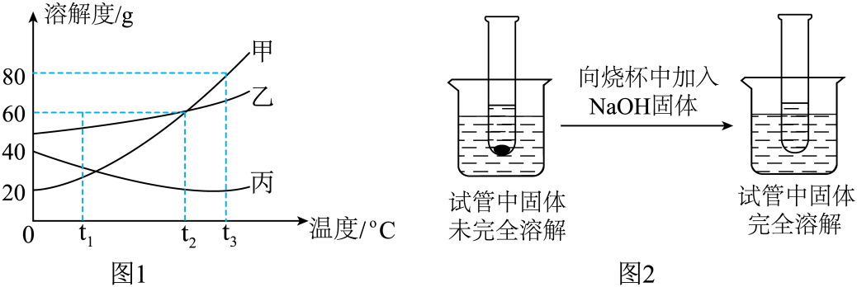
A. 图2试管中固体对应图1中的丙
B. t₂℃时，甲、乙两饱和溶液中溶质质量相等
C. t₃℃时，将40g甲加入到50g水中，所得溶液的溶质质量分数为80%
D. 将等质量的甲、乙、丙饱和溶液从t₂℃降温到t₁℃，得到溶液的质量：丙>乙>甲
10. 乙醇(C₂H₅OH)是常用的燃料。现有4.6g乙醇与一定量氧气混合于密闭容器内，在一定条件下反应物全部转化为一氧化碳、二氧化碳和水，恢复到室温，测得所得气体中氧元素质量分数为70%，则参加反应的氧气质量为
A. 6.4g B. 8.0g C. 8.8g D. 9.6g
二、填空题(本题共5个小题，每空1分，共26分)
11. 化学用语是学习化学的重要工具。请用化学用语填空：
（1）预防骨质疏松、佝偻病需补充的常量元素是 ___________。
（2）生理盐水中含有的主要阳离子是 ___________。
（3）画出地壳中含量最高的元素的原子结构示意图 ___________。
（4）写出天然气主要成分的化学式 ___________。
（5）写出实验室制取二氧化碳的化学方程式 ___________。
12. 请从化学视角回答下列问题：
（1）制糖工业中利用活性炭来脱色以制白糖，利用了活性炭 ___________。
（2）玻璃钢可用于制造飞机、导弹的雷达罩，玻璃钢属于 ___________(填“复合材料”或“金属材料”)。
（3）家里的刀、剪等钢铁制品与 ___________接触易生锈。
（4）天气闷热时，鱼塘里的鱼因缺氧而接近水面游动，缺氧的原因是 ___________。
（5）广元唐家河的大熊猫以竹子为主食，用以保证每天的能量摄入。竹子富含纤维素，纤维素属于哪类基本营养素 ___________。
（6）为了减少二氧化碳的排放，可通过电化学手段将二氧化碳还原为甲酸(HCOOH)。该反应的微观示意图如图：
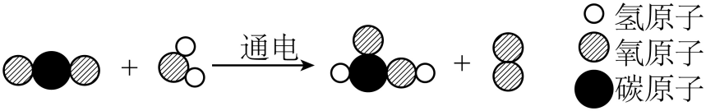
①该反应的化学方程式为 ___________。
②H和O属于不同种元素最本质的原因是 ___________。
③从微观上解释该化学反应遵守质量守恒定律的原因是 ___________。
13. 如图是实验室制取气体的常用装置，请回答下列问题：
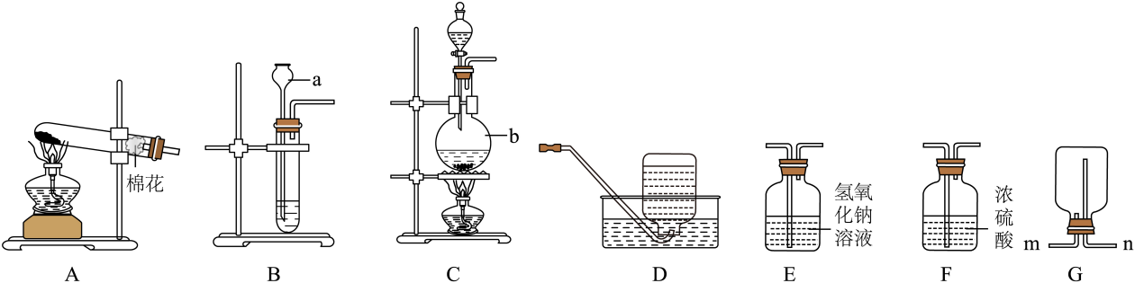
（1）标号a的仪器名称是 ___________。
（2）选用A、D装置制取氧气的化学方程式为 ___________。
（3）在加热的条件下，铜与浓硫酸可反应生成SO₂。SO₂是一种密度比空气大的有毒气体，其部分化学性质与CO₂相似。若要制取SO₂，可选择发生装置 ___________(填字母代号)。若用G装置收集SO₂，气体应从 ___________端(填“m”或“n”)进入。制取SO₂过程中，为防止污染环境，还应选择 ___________(填字母代号)装置进行尾气处理。
14. 通过海水晒盐可以得到粗盐。粗盐中除NaCl外，还含有CaCl₂、MgCl₂、Na₂SO₄以及泥沙等杂质。以下是一种由粗盐制备较纯净NaCl晶体的实验方案，请回答下列问题：
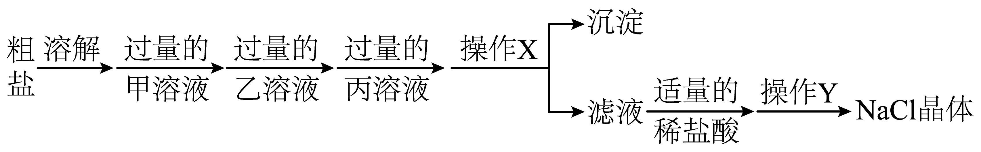
（1）操作X是 ___________。在操作Y中，用玻璃棒不断搅拌的目的是 ___________。
（2）甲、乙、丙分别是①Na₂CO₃、②NaOH、③BaCl₂三种试剂中的一种。请你写出一组合理的试剂添加顺序 ___________(填序号)。
（3）加入适量的稀盐酸，目的是除去滤液中的 ___________(填化学式)。
15. A～F是初中化学常见的物质，它们之间的转化关系如图所示(图中每个反应都是一步实现，其中“—”表示两种物质间能发生化学反应，“→”表示两种物质间的转化关系，反应条件、部分物质已略去)。已知A是年产量最高的金属，F是紫红色金属，C、D用于配制农药波尔多液，B、C、D、E、F是五种不同类别的物质。请回答下列问题：
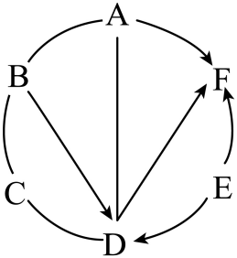
（1）A和D反应基本反应类型是 ___________。
（2）写出B物质的一种用途 ___________。
（3）C的俗称为 ___________。
（4）若E→F发生的化学反应不属于基本反应类型，写出该反应的化学方程式 ___________。
三、实验探究题(本题1个小题，每空1分，共8分)
16. 实验室有两瓶试剂，分别为待测液A、待测液B，已知一瓶是稀盐酸或稀硫酸，另一瓶是NaOH溶液或Ca(OH)₂溶液。同学们对待测液的成分进行了探究。
（1）小芳用玻璃棒蘸取待测液A滴于pH试纸上，测出待测液A的pH约为3，则待测液A是___________溶液(填“酸”或“碱”)。
（2）为进一步确定溶液中溶质成分，小芳又做了四组实验。请你帮助她完善如表并分析：
实验序号 |  | 实验一 | 实验二 | 实验三 | 实验四
所加试剂 |  | 锌粒 | BaCl₂溶液 | 紫色石蕊溶液 | Na₂CO₃溶液
现象 | 待测液A | ___________ | 产生白色沉淀 | 变红 | 产生气泡
现象 | 待测液B | 无明显现象 | 产生白色沉淀 | 变蓝 | 无明显现象
根据实验现象，可推测出待测液A是___________(填化学式)溶液。以上四组实验中，只根据其中一组的实验现象即可证明待测液B为NaOH溶液的是___________(填实验序号)。
【质疑讨论】
（3）小强对实验二中待测液B产生白色沉淀的现象提出质疑，经过讨论，大家一致认为待测液B已变质，写出待测液B变质的化学方程式___________。
【提出问题】NaOH溶液变质后，溶质成分是什么？
【猜想假设】
（4）猜想一：NaOH、Na₂CO₃；猜想二：___________。
【设计实验】
（5）小强设计了如下实验，请你帮助他完善下表，得出正确结论。
实验方案及操作步骤 | 实验现象 | 实验结论
步骤一：取少量变质后的NaOH溶液于试管中，加入过量BaCl₂溶液充分反应，过滤。 | 产生白色沉淀 | 猜想一成立
步骤二：取少量步骤一中的滤液于试管中，向其中滴加___________。 | 溶液变红 | 猜想一成立

【反思拓展】
（6）解决同一个问题方法有很多种，上表步骤二还可以用下列___________(填字母代号)方案代替，产生其他的现象后，也能得到相同的结论。
a．滴加CuCl₂溶液 b．滴加MgSO₄溶液 c．通入CO₂
四、计算题(本题1个小题，共6分)
17. 小明为了测定某硫酸溶液中溶质的质量分数，如图甲，向60g硫酸溶液中缓缓注入质量分数为10%的氢氧化钠溶液，测得溶液的pH与氢氧化钠溶液的质量对应关系如图乙。请回答下列问题：
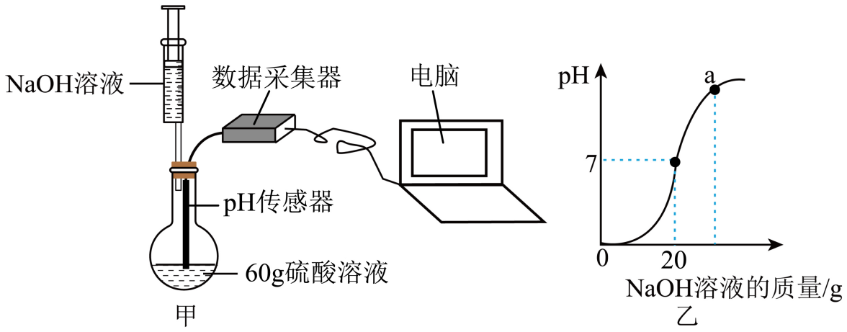
（1）配制质量分数为10%的氢氧化钠溶液，若量筒量取水时俯视读数，会导致所配氢氧化钠溶液的溶质质量分数 ___________(填“偏大”“偏小”或“不变”)。
（2）图乙中a点溶液含有的溶质是 ___________。
（3）请计算硫酸溶液中溶质的质量分数(写出计算过程，结果保留至0.1%)。

